Zkrácený návod pro tvorbu žádanky na jednotlivé obslužné útvary

Pozn.: Návod slouží jako upřesnění způsobu objednávání na nově převedené sklady do QI. Podrobný návod tvorby žádanek je dostupný na intranetu na stránkách OINF

Tvorba hlavičky žádanky

Po kliknutí na ikonu „Tvorba žádanky“se otevře hlavička nové žádanky, kde vyplníte pouze údaje Řada dokladu, Požadované datum dodání a Zkratka interního dodavatele:

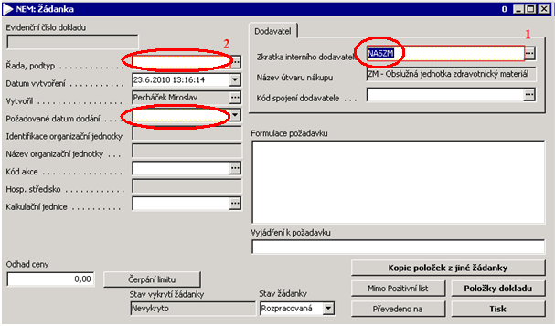

Doposud lze vybrat z těchto interních dodavatelů:
- NASZM – sklad zdravotnických prostředků
- NASVM – sklad všeobecného materiálu
- NASNZ – sklad zdravotnické techniky
- NASIT – sklad IT
- NASTE – sklad textilu
- NASZK – konsignační sklady

Žádanky na služby nejsou zatím zprovozněny

Tvorba položek žádanky

Položky žádanky lze zadat jedním z následujících způsobů:
a) kopírováním ze vzoru – tlačítko „Kopie položek z jiné žádanky“
b) multivýběrem přes strukturu věcných skupin – tlačítko „Položky dokladu“
c) výběrem z číselníku zboží - tlačítko „Položky dokladu“
Uvedené způsoby je možné v rámci jedné žádanky kombinovat.

Je nutné pamatovat na to, že do žádanky na obslužnou jednotku se nabízejí všechny položky z číselníku zboží.Tyto je možné identifikovat snadno podle prvního znaku v poli „Kód zboží“. Ten je určující, aktuálně představují sortimentní členění následující první znaky kódu zboží:

• Znak Z - zdravotnický materiál
• Znak V - všeobecný materiál
• Znak P - počítačová technika – informační technologie
• Znak N - zdravotnická technika
• Znak T - textil
• Znak K - konsignační materiál

Při použití výběru z číselníku zboží zadáte v položkách žádanky do pole Kód zboží výše uvedený znak dle skladu, ve kterém chcete zboží objednat a stisknete ENTER. Zobrazí se pouze zboží, jehož kód začíná uvedeným znakem:

V tomto číselníku můžete dále vybírat. Tímto způsobem nedojde k objednání položek, které na daný sklad nepatří.

Způsob objednávání na nově převedených skladech do QI

- Obecné pravidlo pro objednávání na všech skladech
Upřesnění parametrů zboží vybraného do položek žádanky z číselníku zboží pište do Zkrácené poznámky v položkách dokladu, nikoli do Formulace požadavku v hlavičce dokladu! Usnadníte tím zpracování žádanek na skladech.
- Objednávání na skladu IT
Po zadání interního dodavatele NASIT a dalších údajů do hlavičky žádanky a stisku tlačítka Položky dokladu zapište do kódu zboží P a stiskněte ENTER. Tím se zobrazí číselník zboží skladu IT. V něm jsou některé položky uvedeny pouze obecně, jedná se např. o PC, tiskárny apod. Uživatel vybírá pouze tuto obecnou položku s tím, že pracovník skladu IT se s ním telefonicky spojí a dle požadovaného způsobu využití počítačové techniky rozhodne o typu dodaného zboží. Z toho důvodu je nutno v hlavičce žádanky do pole Formulace požadavku uvést telefonní číslo žádajícího zaměstnance.
Pokud požadované zboží v číselníku nenaleznete, lze použít žádanky Mimo pozitivní list, do které zadáte kód zboží P9999. Podrobný popis viz. bod 4.
- Objednávání na skladu textilu
Po zadání interního dodavatele NASTE a dalších údajů do hlavičky žádanky a stisku tlačítka Položky dokladu zapište do kódu zboží T a stiskněte ENTER. Tím se zobrazí číselník zboží skladu textilu. Další postup je standardní.
Pokud požadované zboží v číselníku nenaleznete, lze použít žádanky Mimo pozitivní list, do které zadáte kód zboží T9999. Podrobný popis viz. bod 4.
- Objednávání na skladu nákupu ZT
Požadavky na sklad nákupu ZT se zpočátku budou zasílat formou žádanek mimo pozitivní list. Číselník zboží tohoto skladu (zboží začíná na písmeno N) se naplňuje postupně a zpočátku se pravděpodobně stane, že požadované zboží v číselníku nenaleznete.
V hlavičce žádanky vyplňte řadu žádanky, obslužnou jednotku NASNZ, datum dodání a stiskněte tlačítko Mimo pozitivní list:
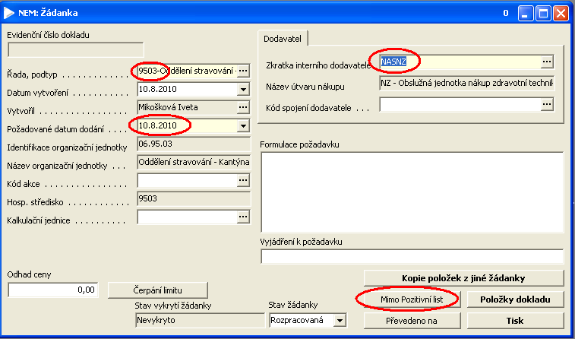
V položkách žádanky mimo pozitivní list vyplňte kód zboží N9999 a do názvu napište, o jaké zboží se jedná, a počet kusů, příp. odhadovanou cenu:
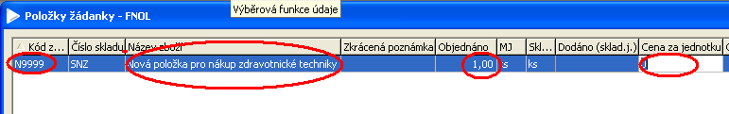
Bližší upřesnění lze zapsat do zkrácené poznámky.
Po výběru požadovaných položek přepnete ´žádanku do stavu Vystavená, tím je odeslaná na sklad:

